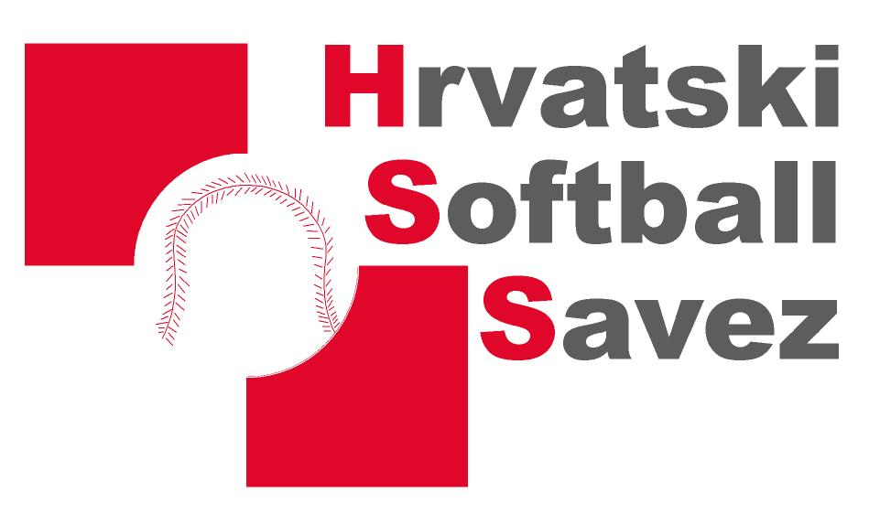 | HRVATSKI SOFTBALL SAVEZ (HSS)  ured@softball.hr  ZAHTJEV ZA PRVU REGISTRACIJU

Klupska pripadnost: _________________________________________________

Ime i prezime igrača/igračice: _________________________________________________

OIB: ____________________ Datum i godina rođenja: _____________________________

Mjesto rođenja: _________________________________________________

Kategorija: _________________________________________________

Ovim dokumentom izjavljujem da prihvaćam Statut i opće akte kluba za koji se registriram, Statut i opće akte HSS-a, te da do podnošenja ovog zahtjeva nisam bio(la) registriran(a) niti za jedan drugi softball klub.

Ovim potpisom klub i igrači/članovi kluba daju privolu/suglasnost Hrvatskom softball savezu da gore navedene osobne podatke, kao i podatke o zdravstvenoj sposobnosti sportaša, prikuplja, obrađuje i pohranjuje radi registracije i evidencije, te sudjelovanja na softball natjecanjima i aktivnostima; te ih sukladno Statutu HSS objavljuje na službenoj web stranici Hrvatskog softball saveza.

Suglasnost se može u svakom trenutku povući, te se može tražiti ispravak te brisanje osobnih podataka, a sve sukladno Općoj uredbi o zaštiti osobnih podataka (EU) 2016/679

Potpis igrača/igračice: _________________________

Potpis zakonskog zastupnika (roditelj ili skrbnik): _________________________

Potpis ovlaštene osobe kluba: _________________________ M.P.

Datum: ___________________

Uz ispunjeni formular, potrebno je dostaviti:

1. 2x fotografije igrača (dimenzije 3x3,5cm)
2. fotokopiju domovnice ili rodnog lista ili osobne iskaznice
3. ZA maloljetne igrače, potpis daje i zakonski zastupnik ( roditelj ili skrbnik )

